Nama : Mustofa Romadhani
Nim : 202307006
Matkul : Rekayasa Wab

1. Buatlah akun github
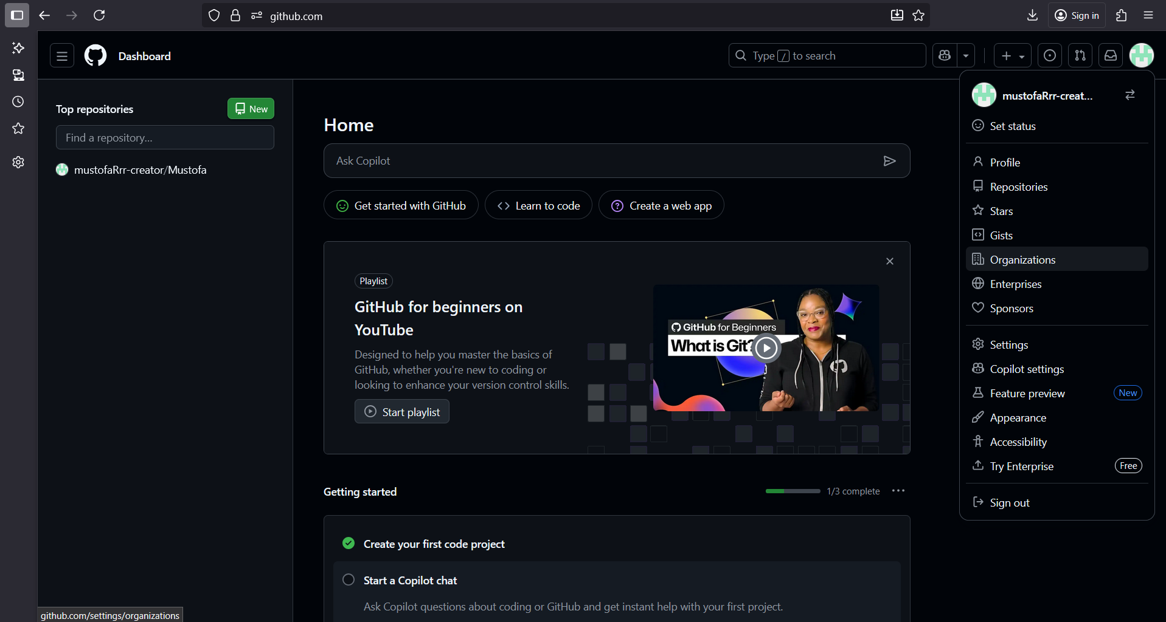

2. Penjelasan Konsep Dasar Rekayasa Web:
- Jelaskan apa itu rekayasa web dan mengapa penting dalam pengembangan aplikasi berbasis web menggunakan kalimat anda sendiri. (Minimal 200 kata).

Jawaban:
Rekayasa web adalah cabang dari rekayasa perangkat lunak yang berfokus pada proses pengembangan, perancangan, implementasi, dan pemeliharaan aplikasi berbasis web. Dalam konteks ini, rekayasa web tidak hanya mencakup pembuatan tampilan halaman web yang menarik, tetapi juga melibatkan seluruh aspek teknis dan non-teknis yang diperlukan untuk menghasilkan sistem web yang berkualitas. Ini termasuk analisis kebutuhan pengguna, perancangan arsitektur sistem, pengujian, keamanan, serta pengelolaan proyek secara keseluruhan.
Pentingnya rekayasa web semakin meningkat seiring dengan ketergantungan masyarakat pada teknologi internet dalam hampir setiap aspek kehidupan. Aplikasi web kini digunakan di berbagai bidang, mulai dari pendidikan, perdagangan, pemerintahan, kesehatan, hingga hiburan. Dengan adanya pendekatan rekayasa web yang baik, pengembangan aplikasi dapat dilakukan secara terstruktur, efisien, dan terukur. Hal ini membantu tim pengembang untuk menghindari kesalahan yang dapat merugikan, mempermudah proses pemeliharaan, serta meningkatkan kualitas dan keamanan sistem yang dihasilkan.
Lebih jauh lagi, rekayasa web juga berperan penting dalam memastikan bahwa aplikasi yang dibuat dapat beradaptasi dengan kebutuhan pengguna yang terus berubah dan berkembang seiring waktu. Misalnya, penerapan prinsip modular dalam pengembangan aplikasi memungkinkan komponen web untuk diperbarui dengan mudah tanpa mengganggu keseluruhan sistem. Dalam konteks bisnis, penerapan rekayasa web yang baik tidak hanya dapat meningkatkan kepuasan pengguna, tetapi juga mempercepat waktu pengembangan dan memberikan keunggulan kompetitif di dunia digital yang terus berkembang pesat.
Dengan demikian, rekayasa web bukan hanya sekadar proses teknis, tetapi juga merupakan strategi penting yang dapat menentukan keberhasilan suatu aplikasi berbasis web. Dalam era digital saat ini, di mana inovasi dan perubahan terjadi dengan cepat, memiliki fondasi yang kuat dalam rekayasa web menjadi kunci untuk menciptakan solusi yang relevan dan berkelanjutan.

- Sebutkan komponen utama yang diperlukan dalam pengembangan aplikasi web (front-end, back-end, dan database) dan jelaskan peran masing-masing komponen tersebut.

Jawaban:
  - Front-End
Front-end adalah bagian dari aplikasi web yang berinteraksi langsung dengan pengguna. Ini mencakup semua elemen visual dan antarmuka pengguna (UI) yang dilihat dan digunakan oleh pengguna. Komponen ini biasanya dibangun menggunakan teknologi seperti HTML, CSS, dan JavaScript.
Peran Front-End:
    - Antarmuka Pengguna: Front-end bertanggung jawab untuk menciptakan antarmuka yang menarik dan intuitif, sehingga pengguna dapat dengan mudah berinteraksi dengan aplikasi.
    - Responsivitas: Front-end juga memastikan bahwa aplikasi dapat diakses dengan baik di berbagai perangkat, seperti desktop, tablet, dan smartphone, melalui desain responsif.
    - Interaktivitas: Dengan menggunakan JavaScript dan framework seperti React, Angular, atau Vue.js, front-end dapat memberikan pengalaman interaktif yang lebih baik, seperti animasi, pemuatan konten dinamis, dan validasi formulir.

  - Back-End
Back-end adalah bagian dari aplikasi yang tidak terlihat oleh pengguna, tetapi sangat penting untuk menjalankan logika bisnis dan mengelola data. Ini mencakup server, aplikasi, dan database. Teknologi yang umum digunakan untuk back-end termasuk Node.js, Python (Django, Flask), Ruby on Rails, dan PHP.
Peran Back-End:
    - Logika Bisnis: Back-end bertanggung jawab untuk memproses data, menjalankan logika bisnis, dan mengelola alur kerja aplikasi.
    - Pengelolaan Permintaan: Back-end menerima permintaan dari front-end, memprosesnya, dan mengirimkan respons kembali ke front-end. Ini termasuk pengolahan data yang diminta oleh pengguna.
    - Keamanan: Back-end juga berperan dalam menjaga keamanan aplikasi, termasuk autentikasi pengguna dan pengelolaan izin akses.

- Database
Database adalah komponen yang menyimpan data aplikasi secara terstruktur. Ini dapat berupa database relasional seperti MySQL, PostgreSQL, atau database NoSQL seperti MongoDB.
Peran Database:
  - Penyimpanan Data: Database menyimpan semua data yang diperlukan oleh aplikasi, termasuk informasi pengguna, konten, dan transaksi.
  - Pengambilan Data: Database memungkinkan back-end untuk mengambil, menyimpan, dan memanipulasi data sesuai dengan permintaan dari front-end.
  - Integritas Data: Database juga memastikan integritas dan konsistensi data melalui penggunaan transaksi dan pengaturan relasi antar tabel (dalam database relasional).

3. Studi Kasus Pengembangan Aplikasi Web:
Pilih salah satu aplikasi web sederhana yang sering Anda gunakan (misalnya media sosial, e-commerce, atau blog).
Identifikasi dan jelaskan:
- Komponen front-end apa saja yang Anda lihat (misalnya: elemen HTML, CSS, dan JavaScript yang terlihat pada halaman web tersebut).

Jawaban:
Pada aplikasi Tokopedia, komponen front-end yang terlihat meliputi:
- HTML (HyperText Markup Language):
  - Struktur halaman web yang mencakup elemen-elemen seperti header, footer, navigasi, dan konten produk.
  - Contoh: Elemen <div class="product"> untuk menampilkan informasi produk, <header> untuk menampilkan logo dan menu navigasi, serta <footer> untuk informasi kontak dan kebijakan.
- CSS (Cascading Style Sheets):
  - Styling dan tata letak halaman, termasuk warna, font, dan responsivitas.
  - Contoh: Menggunakan kelas CSS untuk mengatur tampilan grid produk, warna tombol "Beli", dan efek hover pada elemen interaktif.
- JavaScript:
  - Interaktivitas pada halaman, seperti menambahkan produk ke keranjang belanja, memfilter produk, dan menampilkan modal untuk detail produk.
  - Contoh: Menggunakan JavaScript untuk menangani klik tombol "Tambah ke Keranjang" dan memperbarui jumlah produk yang ditampilkan di keranjang.
- Framework dan Library:
  - Tokopedia mungkin menggunakan framework seperti React atau Vue.js untuk membangun antarmuka pengguna yang dinamis dan responsif.
  - Contoh: Menggunakan React untuk memuat daftar produk secara dinamis tanpa memuat ulang halaman.

- Komponen back-end yang mungkin ada di aplikasi tersebut dan bagaimana mereka mendukung fungsionalitas (misalnya bagaimana server mengelola data atau memproses permintaan dari browser).

Jawaban:
Komponen back-end yang mungkin ada di aplikasi Tokopedia meliputi:
- Server:
  - Mengelola permintaan dari client dan mengirimkan respons yang sesuai. Server dapat menggunakan teknologi seperti Node.js, PHP, atau Java.
  - Contoh: Ketika pengguna mengklik kategori produk, server akan menerima permintaan dan mengirimkan data produk yang sesuai.
- API (Application Programming Interface):
  - Menghubungkan front-end dengan back-end, memungkinkan front-end untuk mengambil data dari server.
  - Contoh: API untuk mendapatkan daftar produk, yang mengembalikan data dalam format JSON.
- Database:
  - Menyimpan informasi produk, pengguna, transaksi, dan ulasan. Database dapat berupa MySQL, PostgreSQL, atau MongoDB.
  - Contoh: Ketika pengguna melakukan pencarian produk, server akan mengambil data dari database dan mengirimkannya kembali ke front-end.
- Sistem Autentikasi:
  - Mengelola login dan registrasi pengguna, serta menjaga keamanan data pengguna.
  - Contoh: Server memverifikasi kredensial pengguna saat login dan mengelola sesi pengguna.

- Sketsa diagram yang menjelaskan proses komunikasi antara browser (client) dan server dalam aplikasi yang Anda pilih.

Jawaban:
🧑‍💻 Pengguna (Client)
─────────────────────────────────
| 1. Buka aplikasi / browser |
| 2. Masukkan email & password |
| 3. Klik "Masuk" (Login) |
─────────────────────────────────
│
│ (1️⃣ Request: POST /login)
▼
🌐 Internet / HTTPS Protocol
│
▼
🖥️ Server Tokopedia (Back-End)
─────────────────────────────────
| - Menerima request login |
| - Validasi data di database |
| - Jika benar → buat token |
| - Jika salah → kirim error |
─────────────────────────────────
│
│ (2️⃣ Query)
▼
🗄️ Database Tokopedia (User Data)
─────────────────────────────────
| - Menyimpan data pengguna |
| - Menyimpan kata sandi terenkripsi |
| - Mengembalikan hasil ke server |
─────────────────────────────────
│
│ (3️⃣ Response)
▼
🖥️ Server Tokopedia
─────────────────────────────────
| - Menyusun response JSON |
| Contoh: |
| { "status": "success", |
| "token": "abc123xyz" } |
─────────────────────────────────
│
│ (4️⃣ Response dikirim ke client)
▼
🧑‍💻 Client (Browser / Aplikasi)
─────────────────────────────────
| - Menerima response |
| - Menampilkan halaman beranda |
| - Menyimpan token sesi |
─────────────────────────────────
- Client (Browser / Aplikasi Tokopedia) mengirim permintaan login ke server menggunakan HTTPS.
- Server Tokopedia memproses permintaan dan memeriksa data ke database.
- Database mengembalikan hasil verifikasi ke server.
- Server mengirimkan response JSON ke client berisi status login (berhasil/gagal).
- Client menampilkan hasil ke pengguna dan menyimpan token sesi jika login berhasil.

4. Proses Komunikasi Client-Server:
Berikan penjelasan singkat mengenai proses request-response antara client dan server. Gunakan contoh aplikasi yang Anda pilih untuk menggambarkan bagaimana proses tersebut terjadi (misalnya ketika Anda melakukan login, atau memuat halaman beranda).
Jawaban:
- Client Mengirimkan Permintaan (Request):
- Client mengirimkan permintaan HTTP ke server. Permintaan ini dapat berupa berbagai metode, seperti GET untuk mengambil data atau POST untuk mengirimkan data. Misalnya, saat pengguna mengisi formulir login dan menekan tombol "Login", browser mengirimkan permintaan POST ke server dengan data login.
- Server Menerima dan Memproses Permintaan:
- Server menerima permintaan dari client dan memprosesnya. Ini termasuk memeriksa data yang diterima, seperti memverifikasi kredensial pengguna dengan data yang ada di database.
- Server Mengirimkan Respons (Response):
- Setelah memproses permintaan, server mengirimkan respons kembali ke client. Respons ini dapat berupa status sukses atau kesalahan, bersama dengan data yang diminta. Misalnya, jika login berhasil, server mengirimkan data pengguna dan token autentikasi.
- Client Menerima Respons dan Merender Halaman:
- Client menerima respons dari server dan memproses data tersebut. Jika login berhasil, browser akan mengarahkan pengguna ke halaman beranda atau dashboard. Jika login gagal, browser akan menampilkan pesan kesalahan.

